Samuel Biener, experto de Meteored (tiempo.com), sobre la predicción de esta semana
Una DANA podría traer tormentas extremas esta semana

- Después de una ola de calor con valores récord, la masa de aire frío que ha llegado a España está dejando temperaturas por debajo de lo normal
- En los próximos días una DANA podría dejar tormentas y lluvias muy intensas localmente torrenciales
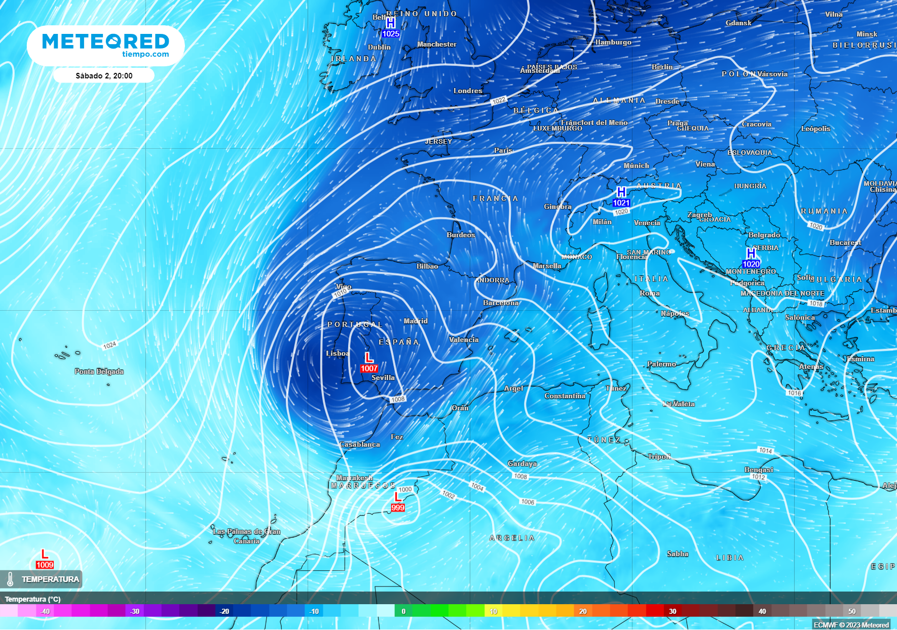Disposición del aire frío a unos 5500 metros de altitud y de los centros de presión.
Madrid, 28 de agosto de 2023.- El episodio de inestabilidad vivido en las últimas horas en España ha dejado registrados acumulados de más de 100 l/m² en puntos de Baleares y Cataluña . Además, tal y como explica Samuel Biener, experto de Meteored (tiempo.com), ha habido un descenso térmico debido a la llegada de la masa de aire fresca, pasando de una ola de calor de récord a valores más propios de mediados de septiembre en varias regiones del país.

Análisis de Samuel Biener, experto de Meteored (tiempo.com)
S. Biener.- Hoy los cielos permanecerán poco nubosos en gran parte de España, aunque también habrá lluvias, que podrían ser localmente fuertes en el Cantábrico oriental y en el sector occidental del Pirineo. El viento del norte y noroeste soplará con mucha intensidad en el noreste, Pirineo y Baleares, con rachas que localmente pasarán de los 100 km/h. Las temperaturas bajarán en la vertiente mediterránea, extremo norte y Canarias, mientras que tenderán a subir en el resto.
Mañana martes la situación será parecida manteniéndose las lluvias en el extremo norte, afectando de forma más irregular al Pirineo. En las islas Baleares se esperan algunos chubascos, localmente tormentosos. Por la mañana, las temperaturas serán frescas, con heladas débiles en el Pirineo, y habrá mínimas inferiores a los 10 ºC en ciudades como Soria, Teruel o Ávila.
Breve repunte de inestabilidad a mediados de semana
El miércoles aumentará la inestabilidad. Aunque ​​no se espera una situación de tormentas generales, podrían registrarse aguaceros muy intensos en Cataluña, sin descartar que presenten cierta organización. Por el día las temperaturas bajarán en la vertiente mediterránea y en puntos del sur, y las mínimas no variarán demasiado. Algunas zonas del suroeste peninsular podrían alcanzar los 35 ºC, sin embargo, el ambiente será agradable zonas del centro, norte y este con temperaturas por debajo de la media climática.
Posible DANA al final de la semana
A partir del jueves habrá que prestar atención a un nuevo descuelgue de aire frío en el Atlántico. El drástico cambio de tiempo ya será inminente, pero en este día tan sólo se registrarán algunos chubascos en el este, Baleares y en el Cantábrico, y las temperaturas aumentarán durante el día.
El viernes ese aire frío ya estará en las inmediaciones de la Península y podría desgajarse del chorro polar, generando una DANA o “gota fría”, con una evolución errática e incierta a día de hoy. De cumplirse este escenario, las lluvias y tormentas podrán ser muy intensas, localmente torrenciales en algunas zonas del país durante el fin de semana. La depresión tiene visos de ser excepcional por su profundidad y la fecha en la que podría llegar, con un mar Mediterráneo aún muy caliente que ahora suele aumentar de forma notable el potencial de los episodios de precipitaciones.
 Síguenos en Telegram
Amplía información con el artículo completo en:
"El tiempo esta semana en España: ¿casi todo el país con lluvias y tormentas fuertes? Una DANA lo podría conseguir pronto"
 | José Antonio Maldonado  Director de Meteorología. |  | José Miguel Viñas  Meteorólogo de Meteored. |  |  | Francisco Martín  Coordinador de la RAM.
+ Expertos de Meteored
Para concertar entrevistas:  Actitud de Comunicación  91 302 28 60 |  |  |  | press@meteored.com

Sobre Meteored
Meteored se ha convertido en uno de los proyectos líderes sobre información meteorológica a nivel mundial con más de 20 años de experiencia. Actualmente nuestras predicciones, modelos y noticias se ofrecen por todo el mundo a través de distintos medios y plataformas. Es por nuestra experiencia, calidad y dedicación, que millones de personas confían en nosotros para planificar su día a día.
Meteored cuenta, además, con un equipo de redacción internacional, ubicado en varios países del mundo. Nuestros expertos en meteorología, meteorólogos y periodistas se encargan de mantenernos informados sobre los acontecimientos meteorológicos más importantes de actualidad, así como de ilustrarnos y explicarnos las situaciones más significativas que están por llegar.

